

DRŽAVNI UNIVERZITET U NOVOM PAZARU

PROGRAMSKI JEZICI – Februar 2021.

1. Na programskom jeziku Java kreirati:

interfejs Polinom u kojem su definisane metode za izračunavanje vrednosti polinoma u zadatoj tački i za nalaženje prvog izvoda polinoma;

Klasu KPolinom, koja implementira interfejs Polinom, koja sadrži privatne attribute: stepen polinoma i niz koeficijenata, konstruktor koji inicijalizuje stepen polinoma i metod koji postavlja koeficijent uz zadati stepen.

Klasu MPolinom, koja implementira interfejs Polinom, koja sadrži privatne attribute broj nenultih koeficijenata i niz monoma (koeficijenata i stepena) sa nenultim koeficijentima, konstruktor koji inicijalizuje broj nenultih monoma i metodu koji kreira monom sa zadatim koeficijentom i stepenom na odredjenoj poziciji u nizu.

U funkciji main definisati 2 promenljive tipa Polinom. Jednoj dodeliti objekat tipa KPolinom, a drugoj objekat tipa NPolinom. Oba objekta iskoristiti za predstavljanje polinoma 3x11+2x7+5 i štampati vrednost prvog izvoda ovog polinoma u tački x=2 izračunatu korišćenjem jednog i drugog objekta.

1. Na programskom jeziku Java kreirati:

• Interfejs geometrijskoTelo koji sadrži funkcije za izračunavanje površine i zapremine tela.

• Klasu Krug koja u privatnom delu sadrži poluprečnik kruga, a u javnom konstruktor koji inicijalizuje dužinu poluprečnika i funkcije za izračunavanje površine i obima kruga.

• Klase Valjak i Kupa, izvedene iz klase Krug, a koje implementiraju interfejs geometrijskoTelo i koje sadrže konstruktore koji inicijalizuju sve atribute klase.

U funkciji main definisati dve promenljive tipa geometrijskoTelo (jedna će predstavljati valjak, a druga kupu sa proizvoljno postavljenim atributima) i na standardni izlaz štampati površinu i zapreminu oba tela. Podatke učitati iz fajlova valjak.txt i kupa.txt i obraditi izuzetke.

3. Napisati kod apleta koji iscrtava sledeću sliku.

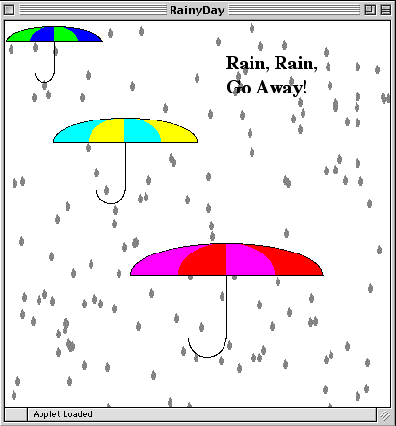

Prof. dr Bratislav Mirić

Aldina Avdić, dipl. Inž.